Mitwirkung Konzeptbericht Nachtnetz 2022

Stellungnahme der REGION LUZERN WEST

Zusammenstellung der allgemeinen Fragen

- Unterstützen Sie die Stossrichtung, das öV-Nachtangebot attraktiver und einfacher zugänglich zu gestalten?

Antwort: Ja - aber

Bemerkungen:

- Von Seiten der Region Luzern West unterstützen wir die Absicht - das öV-Nachtangebot überall attraktiver und einfacher zugänglich zu gestalten. Insbesondere ist der Aspekt der Sicherheit durch die vermehrte Nutzung eines verbesserten Angebotes von grosser Bedeutung.
- Die letzten Jahre zeigten, dass die Kunden das Nachtangebot zunehmend auch innerhalb der Region, als Verbindung zwischen den Dörfern sehr schätzen. Deshalb sind im neuen Angebot nicht allein die Fahrten aus dem Zentrum nachhause, sondern ebenso das Angebot zwischen den Dörfern zu ermöglichen.
- Wie Sie sind wir davon überzeugt, dass der Nachtfahrplan überall attraktiver gestaltet werden soll. Für die Weiterentwicklung ist deshalb zu fordern, dass auch die Landschaft wirklich von den Verbesserungen profitiert. Verschlechterungen gegenüber der heutigen Situation sind somit nicht akzeptabel.
- Insbesondere in den Angebotsenden im Entlebuch und im Luzerner Hinterland bewirkt das neue Konzept Verschlechterungen gegenüber dem heutigen Angebot.
- Mit der Absicht, die Attraktivität des Nachtangebotes in Zukunft noch weiter zu steigern, sollen ab 2023 auch die Lücken zwischen Menznau und Willisau und zwischen Grosswangen und Ettiswil geschlossen werden.

- Sind Sie einverstanden, dass die Sondertarife abgeschafft werden und stattdessen die Regeltarife (Abos und Einzelbillette) auch in der Nacht gültig sind?

Antwort: Ja

Bemerkungen:

- Einzelne Fahrten werden gegenüber heute teurer. Dies im Widerspruch zur beabsichtigten Attraktivierung. Allerdings wird der Mehrpreis durch die Anerkennung von Abos zu einem grossen Teil wieder wett gemacht.

- Sind Sie mit dem aktuell geplanten Angebotskonzept und den Überlegungen dahinter grundsätzlich einverstanden?

Antwort: im Grundsatz Ja - aber

Bemerkungen:

- Im Grundsatz können wir dem geplanten Angebot zustimmen.
- Allerdings darf das Konzept nicht zu sehr durch optimale Umläufe dominiert werden, sondern die Kundenbedürfnisse müssen auch in Randregionen im Vordergrund stehen.
- Auf keinen Fall können wir einem Abbau der heutigen Angebotsqualität zustimmen. Sowohl im Raum Entlebuch als auch rund um Willisau.
- Ferner ist die Vielzahl der neu erforderlichen Umsteigevorgänge weder attraktiver noch einfacher für die Kunden. (siehe Kap. 2.3, Seite 23 – «Umsteigen»)

Antrag:

- In diesem Sinne ist für die N66 ab Fahrplanwechsel 2022 eine Lösung zu entwickeln, welche regelmässige Fahrten bis nach Schangnau, inkl. Zu- und Ausstiegen in den Zwischenstationen ermöglicht. Für den Nutzen bei den Zwischenstationen ist auf reine «Ausstiegsstationen» zu verzichten.
- Mit der Absicht, die Attraktivität des Nachtangebotes in Zukunft noch weiter zu steigern, sollen ab 2023 auch die Lücken zwischen Menznau und Willisau sowie zwischen Grosswangen und Ettiswil geschlossen werden.
- Mittelfristig, bei entsprechenden Frequenzen, ist eine Lösung zu prüfen, auch den Abschnitt Luzern – Wolhusen – Willisau per Bahn, statt Bus zu erschliessen.

- Sind Sie mit der angestrebten Organisation einverstanden?

Antwort: Ja

Bemerkungen:

- Die Anlehnung an das öV-Tagnetz vereinfacht die Nutzung für den Kunden. Ebenso macht der geführte Offert- und Bestellprozess durch die Standardorganisation bei VVL Sinn.
- Es ist darauf zu achten, dass mit dem neuen Angebot auch eine verbesserte Information und Lenkung für die Kunden einher geht.

- Begrüssen Sie den Wechsel von den heute individuell gestalteten und finanzierten Nachtangeboten hin zu einem einheitlichen Nachtangebot, welches durch den VVL, die Kantone Ob- und Nidwalden sowie den Bund bestellt und finanziert wird (gemäss öV-Gesetz)?

Antwort: Ja

Bemerkungen:

- Das Zusammenführen der heutigen verschiedenen Träger des Nachtangebotes wird begrüsst.

- Sind Sie mit dem Konzept zum Nachtnetz 2022 insgesamt (Tarif, Angebot, Organisation, Finanzierung) einverstanden?

Antwort: Ja - aber

Unter Berücksichtigung der folgenden Anträge:

- Für die N66 ist eine Lösung zu entwickeln, welche ab 2022 regelmässige Fahrten bis nach Schangnau, inkl. Zu- und Ausstiegen in den Zwischenstationen ermöglicht. Für den Nutzen bei den Zwischenstationen ist auf reine «Ausstiegsstationen» zu verzichten.
- Mit der Absicht, die Attraktivität des Nachtangebotes in Zukunft noch weiter zu steigern, sollen ab 2023 auch die Lücken zwischen Menznau und Willisau sowie zwischen Grosswangen und Ettiswil geschlossen werden.
- Es ist darauf zu achten, dass mit dem neuen Angebot auch eine verbesserte Information und Lenkung für die Kunden einher geht.
- Mittelfristig, bei entsprechenden Frequenzen, ist eine Lösung zu prüfen, auch den Abschnitt Luzern – Wolhusen – Willisau per Bahn, statt Bus zu erschliessen.

Zusammenstellung zu einzelnen Linien:
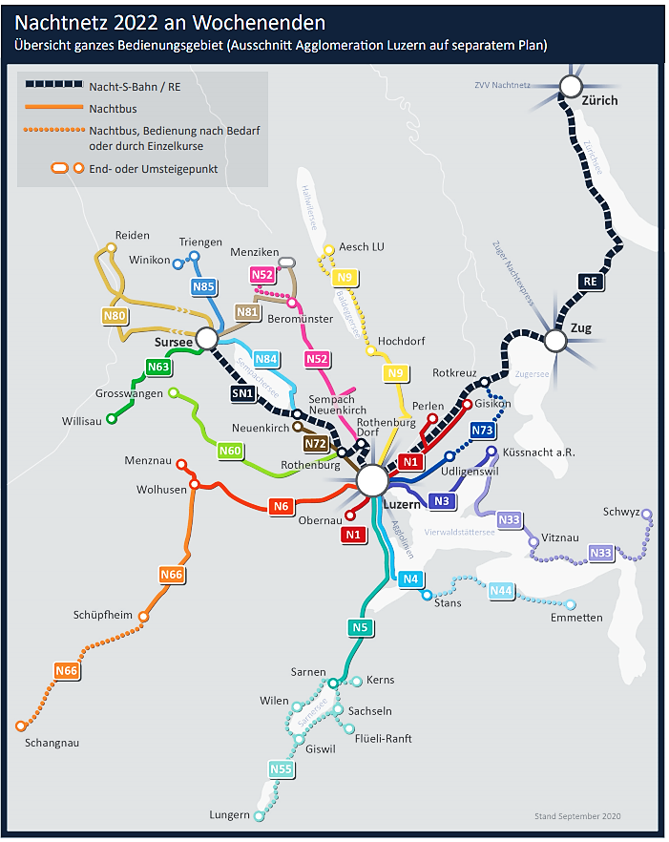

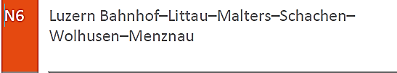 | Ab 2023 ist die Lücken zwischen Menznau und Willisau zu schliessen.  Mittelfristig, bei entsprechenden Frequenzen, ist eine Lösung zu prüfen, auch den Abschnitt Luzern – Wolhusen – Willisau per Bahn, statt Bus zu erschliessen.
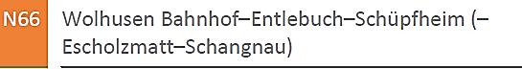 | Für die N66 ist eine Lösung zu entwickeln, welche ab Fahrplanwechsel 2022 regelmässige Fahrten bis nach Schangnau, inkl. Zu- und Ausstiegen in den Zwischenstationen ermöglicht. Für den Nutzen bei den Zwischenstationen ist auf reine «Ausstiegsstationen» zu verzichten.
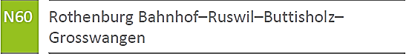 | Ab 2023 ist die Lücken zwischen Grosswangen und Ettiswil zu schliessen.

Wolhusen, 23. November 2020

